МАДОУ ЦРР №7
Города Владимира.

Обобщение опыта
по пожарной безопасности
в детском саду.

Составители:
Воспитатель II категории - Строителева Нелли Викторовна
Воспитатель II категории - Опекунова Ольга Сергеевна

г. Владимир 2012г.

Для дошколят,
заботливых родителей
и работников детских
дошкольных учреждений

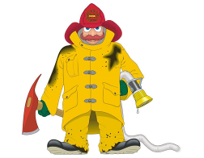

ИСКРА

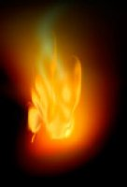

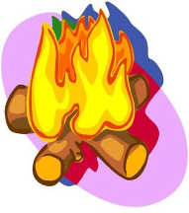
Кроссворды
Головоломки
Загадки
Пословицы
Поговорки
Рассказы
Стихи
Раскраски

Детский сад №7 города Владимира. 2012г.


Мы рады тебя видеть, дружок. Представляем для тебя удивительную книгу с кроссвордами, рассказами, головоломками, загадками, заданиями, стихами, пословицами и поговорками.
Мы надеемся, что она тебе очень понравится и принесет пользу. В этой книге ты узнаешь, что надо делать, если вдруг случится пожар.
Если ты еще не умеешь читать сам, тебе, конечно, помогут родители. Но потом, когда подрастешь, ты сможешь сам прочитать ее еще раз.
Из нашей книги ты узнаешь о профессии пожарный, о различных опасных предметах, о том, как себя нужно вести в опасной ситуации.
Но и еще на ее страницах та найдешь интересные задания, увлекательные головоломки, загадки и вопросы.

Книга «Искра» / Составители и оформители Н.В. Строителева; О.С. Опекунова. – МДОУ №7 г. Владимир – 2012 г.

Книга разработана для детей старшего и дошкольного возраста.
В книгу включены самые разнообразные увлекательные задания, выполняя которые, ребенок освоит правила пожарной безопасности, расширит свои познания. Большое внимание уделено развитию таких познавательных процессов, как внимание, мышление, память, наблюдательность и воображение. Кроме того, предлагаемые упражнения способствуют развитию зрительного восприятия, формированию первых навыков анализа, развитию мелкой моторики и координации движений руки, приобретают социально-бытовые навыки.
Желаем успехов!

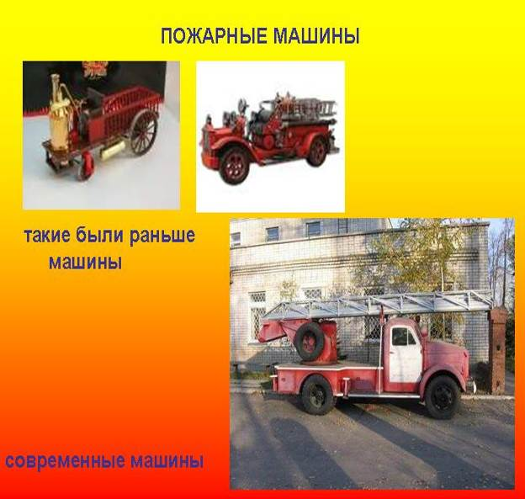

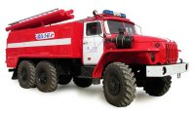

Помоги потушить:

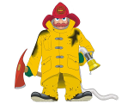

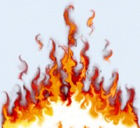

Раскрась рисунок:
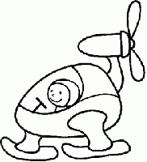
Соедини точки по порядку номеров.

8.

6. 10.

9. 11.
4. 7.

3. 5.
12.
2.

1. 15. 14.

Что сначала, а что потом?

 |  | 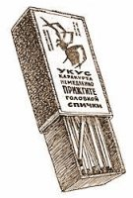
1 | 2 | 3

Буква потерялась.
П – амя, я – ык, сп – чка, ма – ина, оп – сность, о – ог, д – м, о – нь, п – жарный.

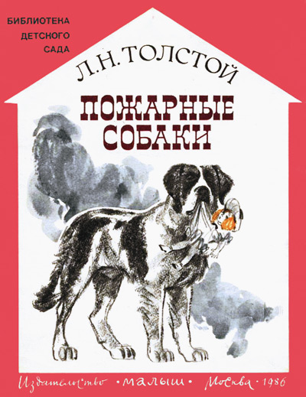

Бывает часто, что в городах на пожарах остаются дети в домах и их нельзя вытащить, потому что они от испуга спрячутся и молчат, а от дыма нельзя их рассмотреть. Для этого в Лондоне приучены собаки. Собаки эти живут с пожарными, и когда загорится дом, то пожарные посылают собак вытаскивать детей. Одна такая собака в Лондоне спасла двенадцать детей; ее звали Боб.
Один раз загорелся дом. И когда пожарные приехали к дому, к ним выбежала женщина. Она плакала и говорила, что в доме осталась двухлетняя девочка. Пожарные послали Боба. Боб побежал по лестнице и скрылся в дыме. Через пять минут он выбежал из дома и в зубах за рубашонку нес девочку. Мать бросилась к дочери и плакала от радости, что дочь была жива. Пожарные ласкали собаку и осматривали ее — не обгорела ли она; но Боб рвался опять в дом. Пожарные подумали, что в доме есть еще что-нибудь живое, и пустили его. Собака побежала в дом и скоро выбежала с чем-то в зубах. Когда народ рассмотрел то, что она несла, то все расхохотались: она несла большую куклу.

Расставь буквы по порядку и напиши слова в клеточках правильно.

О Л Я М И Н

О К Т

Г Ю У Т

С Е Ч В А

Г Ь О Н О

Кроссворд «Пожарная безопасность».

-ключевое слово ОЖОГ

О
Ж
О
Г
- Из меня куличик печь удобно, только «есть» меня нельзя дружок, я сыпучий желтый вовсе несъедобный. Догадался кто я.
- Красненький петушок по деревьям бежит, клевать не клюет, а все пожирает.
- Красная водица по венам струится.
- Шипит, злится, а воды боится.
Профессия "Пожарный"
Потушить костёр или даже загоревшееся полотенце на кухне может любой из нас. Но когда случается беда – настоящий пожар, кто поможет? Конечно же, пожарные. Только они могут быстро и правильно потушить пожар! А ты помнишь, по какому телефону нужно звонить при пожаре? Правильно, 01!
Рабочий день пожарного – смена, начинается в 8.00 часов утра и заканчивается только на следующее утро, опять же в 8.00.
Утро пожарной части начинается с «развода», «развод» - это небольшое утреннее совещание пожарных. Те пожарные, чья смена закончилась, рассказывают о том, что произошло за время их дежурства, т.е. они сдают дежурство. Начальник пожарной части ставит перед своими подчинёнными задачи на новую рабочую смену. Но, кроме того, что пожарные сдали своё дежурство, они ещё должны передать следующей смене и оборудование – пожарные автоцистерны. Всё оборудование должно быть в полном порядке, ведь в любую минуту где-то может случиться беда. У пожарных есть и другое оборудование, которое они передают по смене – это дыхательные аппараты, которые тоже проверяются каждое утро.
Пожарные постоянно проводят специальные учения, занимаются в спортивных залах, чтобы во время не учебного, а настоящего пожара суметь проявить ловкость, силу, сноровку. Они отрабатывают возможные во время пожара ситуации. Например, закинуть спасательную верёвку на подоконник и забраться по ней в течение шести секунд. Но и женщинам есть место в пожарной охране. Чаще всего они работают диспетчерами Диспетчер – очень важный человек в пожарной охране. Он сидит за пультом пожарной охраны. От их действий многое зависит. Поступает звонок, он выясняет, что горит, где горит, есть ли на месте пожара люди. Объявляет тревогу. Определяет по карте, где находится ближайший к месту пожара гидрант, вычисляет кратчайший путь следования. И на всё это должно уйти не больше минуты.
Люди с большим уважением относятся к пожарным, верят в их силу и доброту. Поэтому очень часто звонят не только из-за пожара. Просят спасти собак, упавших в ямы, или кошек, залезших на деревья. Хотя пожарные и не спасатели, но по мере возможности, стараются помочь в любой беде.
Иногда по телефону 01 звонят хулиганы – это так называемые ложные вызовы, они сообщают о несуществующих пожарах. Они, к сожалению, не редкость, они отрывают пожарных от настоящей работы.
У пожарных есть специальные машины, они снабжены цистерной с водой, баком со специальной пеной, длинными шлангами – рукавами, складной лестницей. Ещё у пожарной машины есть сирена. Когда они мчатся по улицам, то все другие машины уступают им дорогу, заслышав громкий звук пожарной сирены.
Когда машина вместе с бригадой пожарных приезжает на пожар, пожарные оценивают сложность пожара, и, при необходимости, вызывают ещё несколько машин с пожарными и приступают к тушению. Заливают водой из специальных шлангов-рукавов. Воду в шланги накачивает насос, который пожарные привозят на пожарной машине. Кроме того, пожар тушат специальной пеной, содержащейся в огнетушителях. Пожарные бесстрашно пробираются в горящие здания, спасают людей. Помогает им высокая складная лестница, по которой они проникают внутрь горящего дома через окна и балконы.
Иногда к делу подключаются и пожарные вертолеты, они помогают спасать людей из горящих многоэтажных зданий.

Ответь на вопросы:
1. Как ты думаешь, какими качествами должен обладать пожарный?
2. А как ты думаешь, что делают пожарные после того, как закончились занятия?
3. У пожарной машины есть сирена. А для чего же она нужна?
4. Чем же пожарные тушат огонь?

Раскрась рисунок.

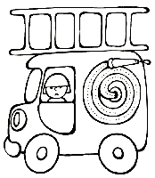

Сканворд.

 |  |  |  | 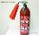

 |  |  |  |  |  |  |  |  | 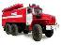
 |  |  |  |  |  |  |  |  |  | 
 |  |  |  |  |  |  | 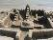
 |  |  | 
 |  |  |  |  | //////////// | /// |  | ///
 |  |  |  |  | 

Грамматическая арифметика.

Профессии, связанные с пожаром.

Пожар + н + ый = Грач – г + в =

Милиция – я + пионер – пи =

Медок – ок + сестра =

Диск – к + петерка – ерка + черта – та =

Коля и Катя.
Как-то раз  Коля и Катя остались одни дома. Ребята решили нарядить. Катя вешала  и .  Коля принес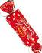 . Катя сказала Коле, что детям брать нельзя. Коля не послушался и случилась беда. взорвалась и Коля и Катя оказались в больнице. Коля понял свою ошибку. Теперь-то он знает, что такое новогодние .

Ответь на вопросы:
- Кто остался один дома?
- Кто наряжал елку?
- Кто взял хлопушки?
- Что случилось с Колей и Катей?
- Почему детям нельзя брать хлопушки?

СКВОЗНАЯ БУКВА

- - Ж - -

Придумай слова.

КТО ОН?

Отважный, смелый с утра на бегу,
Что же случилось, расскажем ему.
Пожар пылал с утра в лесу,
Что нужно взять собой ему? (вода, песок)
Пожар потух, огонь погас
Он герой для всех для нас.

П | О | Ж | А | Р |  | В | О | Д | А |  | П | Е | С | О | К

О
Т
В
А
Ж
Н
Ы
Й

СВЕРХУ ВНИЗ

Прочитайте сверху вниз слово, составленное с первых букв слов и снизу вверх, составленных из последних букв слов.

СПЕРЕДИ ПАРК ГЛАЗ
ПИДЖАК ЕДИНОБОРСТВО АРЕНДА
ИЛЫЧ СЕАНС ЗИГЗАГ
ЧИЛЛИ ОЖЕРЕЛЬЕ
КЛОП КЛОП
ИРИС
Интересные факты о пожарных.

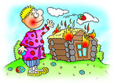 В старину люди считали огонь «гневом Божьим». В случае пожара служили молебен, просили защиты у святого Никиты Новгородского, которому православная церковь отвела роль пожаротушителя, шли крестным ходом с иконами…
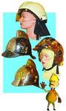 Каска предназначена для защиты головы, шеи и лица пожарного от огня, механических воздействий, агрессивных сред, воды.
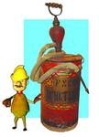 Первые огнетушители изготовлены в 60-е годы XIX века. Они были громоздкими и неудобными. К началу XX века огнетушитель приобрел ту форму, к которой мы все привыкли, — цилиндр из листового железа, заполненный специальными веществами.
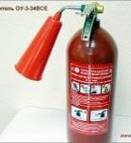
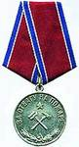 Тысячи российских огнеборцев удостоены высоких государственных наград. И одна из самых почетных среди них — медаль «За отвагу на пожаре».

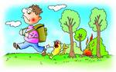 Большая часть лесных пожаров — 84 процента — возникает по вине человека. Брошенный тлеющий окурок, непогашенный костер могут стать причиной огромного бедствия для растительного и животного мира.

Вода, конечно, это самое распространенное средство для тушения огня. Но надо помнить, что применять воду можно не везде.
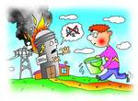 Песок и земля с успехом применяются для тушения небольших очагов горения, в том числе пролившихся горючих жидкостей.
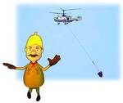 Над горящим зданием зависает винтокрылая машина с необычным грузом на длинном тросе. Это бак с водой. Мгновение — и все его содержимое мощным водопадом обрушивается на пламя. Так работает пожарный вертолет.

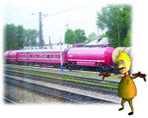 Уже в начале двадцатого века, когда шло бурное развитие железных дорог, стало ясно: поездам в пути, особенно там, где нет населенных пунктов, на организованную помощь в случае пожара рассчитывать не приходится. Стальным магистралям нужны специальные пожарные поезда.

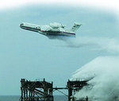 Для борьбы с лесными пожарами во многих странах применяют авиацию. У нас первые пожарные самолеты появились в 1931 году.

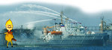 Специальные пожарные суда есть в каждом большом порту.
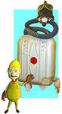 Первый в мире противогаз с фильтром из активированного угля и резиновой маски изобрел в 1915 году русский ученый-химик Николай Дмитриевич Зелинский.

Впиши слово

1
2
3
4

1. 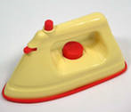 2. 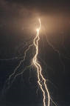
3. 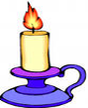 4. 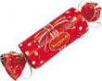

Что на картинке лишнее.

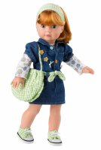

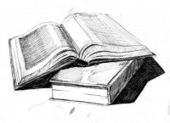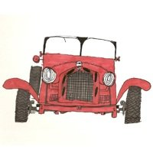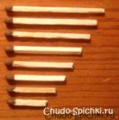
Кроссворд

1
2
4
3
6
5

ПО ГОРИЗОНТАЛИ:
4. Четыре синих солнца
У бабушке на кухне,
Четыре синих солнца
Горели и потухли.
Поспели щи, шипя блины
До завтра солнца не нужны.

5. Шипит и злится, воды боится.
С языком, а не лает, без зубов, а кусает.

6. Кто в дни болезней всех полезней
И лечит нас от всех болезней?

ПО ВЕРТИКАЛИ:
3. Выпал на пол уголек,
Деревянный пол зажег.
Не смотри, не жди, не стой
А скорей залей …….

1. Дремлют в домике девчонки – бурые шапчонки

2. Через поле и лесок подается голосок.
Он бежит по проводам – скажет здесь, а слышно там.

РЕБУС
За основу берется слово, цифры, указывают на букву, которую необходимо взять из слова.
1,2 + 2,3+Т+3,4+И+1,2,3+Ь
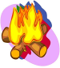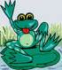

1,2 + 5,6
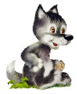

Загадки.

1. Жевать - не жую,
А все пожираю.

2. Вьется, взвивается,
В небо устремляется.

3. Ночь. Но если захочу,
Щелкну раз –
И день включу.

4. Для забавы, для игры ты их в руки не бери.
С ними друг мой не шути и беды не ворожи.

5. Ты дружочек погоди
телефон «спасенья» назови.

Дело было вечером…

Кто на лавочке сидит
Кто на улицу глядит
Толя пел Борис, молчал,
Николай вдруг спички взял.
Дело было вечером,
Делать было нечего.
Гала села на забор,
Кот забрался на чердак.
Тут сказал ребятам Боря
Просто так.
А у меня в кармане гвоздь,
А у вас.
А у меня отцовский нож,
А у вас.
А у нас сегодня брат
Притащил в дом автомат.
Что же делать, как же быть,
Как беду предотвратить.
Дети бегали, играли,
Вдруг бумажку отыскали.
И бумажку подожгли,
Испугались и ушли.
А огонь разбушевался
И на кустик перебрался,
С кустика не дерево,
С дерева на дом.
Все пылает и искрится,
А огонь-то веселится.
Тут пожарные поспели,
Долго мучились с огнем,
Побороть пришлось песком, водой.
Из-за этой вот игры
Вы ребята много горя принесли!

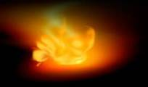

Кто лишний на этом рисунке?

1. 2. 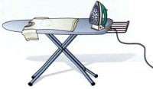 3. 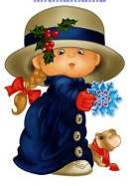

4. 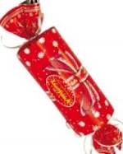 5.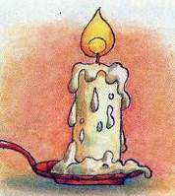

О сигарете.

Если папа с сигаретой на диван решил прилечь,
А в руках его газета - как его предостеречь?
Он устал, пришёл с работы, видно, хочет отдохнуть.
Подойдёт к нему дремота - как тут папе не заснуть?
Он уснёт - его окурок на подушку упадёт,
Спрячется в укромный уголок - нам квартиру подожжёт!
Чтоб такое не случилось, я за папой послежу -
Всё, чему меня учили в детсаду, ему скажу.
Пусть мой папа тоже знает: от пожара всем беда!
И окурки не бросает где попало никогда!
Что такое хорошо, что такое плохо.

Крошка сын к отцу пришел, и спросила кроха,
Что такое хорошо и что такое плохо.
У меня секретов нет, слушайте детишки,
Папы этого ответ помещают в книжки.
*Если люди в лес пришли
И огонь там разожгли,
Не забудь, уйдя домой
Затушить огонь водой.
Это правильный совет
Ты согласен или нет?

*Если мальчик у розетки
Тычет в дырку карандаш,
Что получит он за это?
Электрический разряд.

*Если мальчик любит игры,
Не сует свой нос везде,
Не берет опасных штучек,
Это очень хорошо.

* Если взял ты зажигалку
И пошел с ней поиграть,
То за это не похвалят,
Помни и конечно знай!

*Этот хоть и маловат
Знает без подсказки,
Что не следует-то брать
То, что уж опасно.

*Помни это каждый сын,
Знай любой ребенок
Будет много горя и бед,
Если нам не слушать взрослых.

Мальчик радостный пошел
И решила кроха
Никогда не буду я
Трогать все без спроса!

Раскрась рисунок

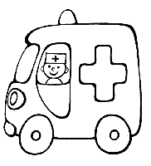

Разгадай слово
Около рисунка написано, какую по счету букву из данного слова тебе нужно взять. Узнай, что случилось в лесу после того, как люди оставили не потушенный костер.

ЛЕС-----ЛЮДИ-----КОСТЕР-----*****
 |  | 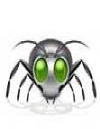 |  | 
1 | 5 | 1 | 2 | 3

Ответь на вопросы:
- Куда пришли гулять люди?
- Что они сделали?
- Почему начался пожар?
- Почему надо беречь лес?

Вредные советы:

- Знайте, все ребята и друзья, с огнем играйте вы всегда.
- Ты огонь не туши и домой скорей беги.
- Для забавы, для игры, спички в руки ты бери.

Полезные советы:

- Не шути дружок с огнем, что бы не жалеть потом!
- Спички не тронь, в спичках огонь!
- Не имей привычки носить в кармане спички!

Раскрась рисунок
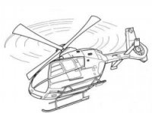

Найди отличия:

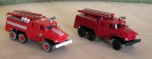
Прочитай и отгадай загадку и нарисуй отгадку
*  стеклянный пузырек,
А живет в нем 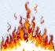,
Днем в нем спит, а как проснется,
Ярким пламенем зажжется.

*Красный 
По жердочке бежит.

*Раскаленная стрела
 свалила у села.

*Без рук, без ног, а бушует.

*Шипит и злится,
Воды боится,
С языком, а не лает,
Без зубов, а кусает.

* Дремлют в девчонки
- Бурые шапчонки.

*Летала мошка – сосновая ножка,
На стог села – все сено съела.

Найди в таблице название опасных предметов.

Й | Ц | С | В | Е | Ч | А | У | З | К | Е
Ж | Э | Х | З | Щ | Ш | Г | Н | А | П | Н
С | П | Р | О | В | О | Д | Д | Ж | Е | О
П | Ы | В | А | П | Р | О | Л | И | Т | Ж
И | Ф | Е | Н | У | Е | К | О | Г | А | Р
Ч | Ф | Я | Ч | П | Л | И | Т | А | Р | У
К | Ю | Б | Ь | Т | И | М | С | Л | Д | Т
И | Р | О | З | Е | Т | К | А | К | А | Ю
Н | Д | Л | О | Р | А | Ы | П | А | В | Г
И | М | С | Ч | О | Г | О | Н | Ь | Я | Ф
Х | Л | О | П | У | Ш | К | А | Т | Б | Ю

Угадай пословицу.
По первым буквам нарисованных предметов расшифруй пословицу. Как ты ее понимаешь?

 |  | 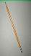 |  | 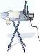 |  | 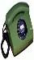 |  | 

 | 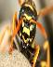 |  |  |  |  | 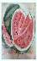 |  |  | ,

 | 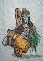 |  |  |  |  |  |  | 

 |  |  |  |  |  |  | 

Мудрый совет.
Коль возник пожар в квартире,
НАБИРАЙТЕ -01-
Помните, что в целом
Вам поможет он один.
Четко адрес назовете,
Дом, подъезд, этаж и лифт
Также кратко доложите,
Если ли дети, что горит.
Пословицы.

Огонь беда, и вода – беда, а нет хуже беды, когда ни огня, ни воды.
Искру туши до пожара, беду отводи до удара.
Слёзы пожара не тушат.
Плох мир огня с водою.
Спички не тронь, в спичках огонь.
Храбрый не тот, кто страха не знает, а кто узнал и навстречу идёт. (О пожарных).
Красный петух прошёлся.
Сену с огнём не ужиться.
Искра мала, да пламень велик.
Не шути с огнём – обожжешься.
Спички не игрушка, огонь не забава.
Упустишь огонь – не потушишь.
Огонь – не вода, схватит – не выплывешь.
Где огонь, там и дым.
Дыма без огня не бывает.
Не играй, кошка, с огнём, обожжёшься.
Дорого при пожаре и ведро воды.

Огонь хороший слуга, но плохой хозяин.
Как бы мал огонёк не был, всегда от него дым.
Спичка – невеличка, а огонь великан.
Шарики.

тер
иск
спи
мол
кос
ра
мя
ния
пла
чка
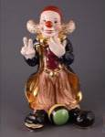

Мудрый совет.

Для забавы, для игры, спичек в руки не бери.
Не шути, дружок, с огнем,
чтобы не жалеть потом.
Сам костра не разжигай и другим не позволяй.
Даже крошка - огонек от пожара недалек.
Не бери из печи жар - ведь и он таит пожар.
Уголек хоть невеличка, но опасен он, как спичка
Газ на кухне, пылесос ли, телевизор и утюг.
Пусть включает только взрослый -
Наш надежный старший друг!
Любитель рыболов.
С утра сидит на озере
Любитель рыболов.
Разводит он костерчик
Для рыбы в свой улов.
Рыба приготовлена,
Сварена уха.
Удочки собрав, песенки поет,
Угольки остались, рыболов ушел.
Лето было жаркое, ветерок подул,
Угольки по ветру быстро он раздул.

Как вы думаете друзья,
Что случилась за беда?

Лесной пожар
Забывчивый охотник на привале
Не разметал, не растоптал костра,
Он в лес ушел, а ветки догорели
И нехотя чадили до утра…
А утром ветер разогнал туманы,
И оживил потухающий костер,
И, сыпля искры, посреди поляны
Багровые лохмотья распростер.
Он всю траву с цветами вместе выжег,
Кусты спалил, в зеленый лес вошел,
Как вспугнутая стая белок рыжих,
Он заметался со ствола на ствол.

Кран пожарный
Надежен КРАЙ ПОЖАРНЫЙ,
Со шлангом ствол ударный.
Шланг в сторону пожара раскатайте,
Соедините плотно гайкой РОТ,
Шланг со стволом. Тогда лишь воду дайте,
В таком порядке - не наоборот!

Дорисуй и раскрась.
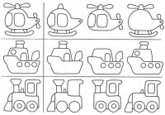

Раскрась.

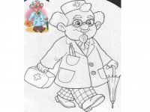

Соедини по точкам.

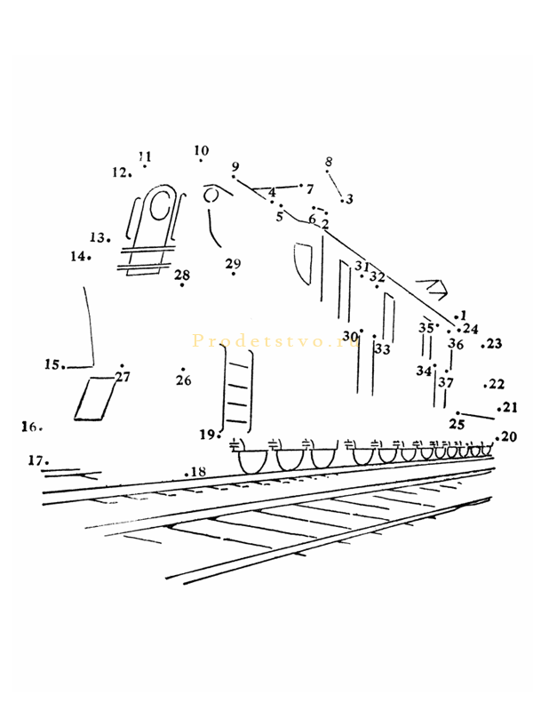

Поговорки.

- Спичка – невеличка, а огонь великан.

- Дорого при пожаре и ведро воды.
- И малая искра сжигает города.
- Каждый человек загодя думает о пожаре.
- Лучше костёр маленький, чем пожар большой.
- Один на пожаре не боец.
- Пламя - это благо и жизнь, если не забыть потушить его вовремя.
- С огнем воюют, а без огня горюют.
- От искр пожар рождается.
- Не шути с огнем - можешь сгореть.
- Спички не тронь - в них огонь.
- Не имей привычки носить в кармане спички.
- Жжется печь, ее не тронь, потому что в ней - огонь.
- Маленькая спичка сжигает большой лес.
- Спичка - невеличка. Огонь - великан.
- Все прошло, как огнем сожгло.
- В избе искра проказлива.
- Водой пожар тушат, а умом - предотвратят.
- В руках спичка была, да изба сплыла.
- Кто не горел, тот и беды не знает.
- Огонь тушат, пока не разгорелся.
- Осторожность – мать безопасности.
- Осторожность – не трусость.

Стихи.
Как вести себя при пожаре.
Но пожар случиться может, пусть не наша в том вина,
На тот случай знаем тоже, как должны вести себя:
Если в двери выйти можно, так и сделаем - уйдём,
Из квартиры всех животных за собою уведём.
Дверь прикроем мы плотнее, о пожаре сообщим.
И попросим всех соседей позвонить по "ноль один"
Потому что очень часто средь детей есть "шутники",
Что звонят и понапрасну беспокоят "ноль один".
Все пожарные России, чтоб машины зря не гнать,
Сообщения решили от детей не принимать.
Не воспримут нас серьёзно, и сигнал наш не дойдёт,
Если позвонит кто взрослый, то пожарная придёт.
Если дверь у нас закрыта, и сидим мы под замком,
А у нас вдруг загорелось, - нам поможет телефон.
Позвоним соседу, другу, озадачим, что горим,
Тёте, маминой подруге, чтоб звонили "ноль один".
Благо, список всех знакомых на виду висит у нас -
На стене у телефона - пригодится он как раз.
Если нету телефона - мы к балкону поспешим,
За собою дверь балкона поплотнее притворим.
Если нет у нас балкона - станем в окна мы кричать:
О пожаре всем прохожим - громко будем сообщать.
Нас тогда услышат люди, и на помощь нам придут -
Ждать нам долго не придётся - нас пожарные спасут.
Почему мы двери наши закрываем поплотней?
Чтоб не дать пожару дальше развиваться поскорей.
Если двери мы откроем - свежий ветер налетит.
Силы он огню удвоит, полыхнёт - и всё сгорит.

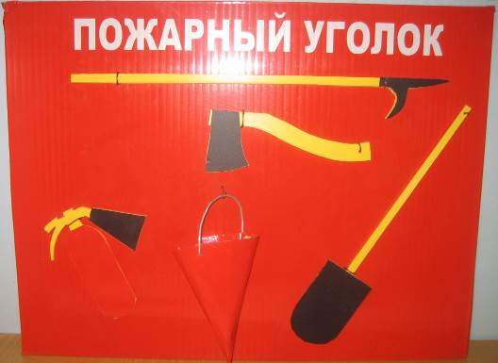

Как вести себя при пожаре.
Дым идет от возгоранья, если что-то вдруг горит,
Этот дым, по содержанию едучи, и ядовит.
Под кровать мы не забьёмся и не спрячемся в шкафу -
До балкона доберёмся, хоть ползком в сплошном дыму.
А открыть балкон сумеем, значит, выйдем на балкон.
Воздух будет там свежее, там подмогу подождём.
Если вспыхнула одежда (мы сидели у огня),
На спасенье есть надежда: только лишь бежать нельзя.
Потому что ветром пламя увеличим, убыстрим -
Ни одна одежда - сами в этом пламени сгорим,
Если снять одежду сложно, мы на землю упадём -
По земле кататься будем - так мы справимся с огнём.
Вспыхнет вдруг одежда сильно на товарище у нас -
Мы с себя одежду снимем и накроем пламя в раз.
Доступ воздуха закроем - и огонь умрёт тот час.
Друга тут же успокоим и проводим до врача.
Главное - позвать на помощь тех, кто борется с огнём.
Мы их очень уважаем и пожарными зовём!
О спичках.
Чтобы не было пожара, спичками нельзя играть.
У взрослых пусть войдёт в привычку - от детей их убирать.
Не на улицу, не в садик спички мы не будем брать.
Тополиный пух, бумаги мы не станем поджигать.
Спичками играть не будем, зажигалку не возьмём -
И себя мы не погубим, и квартиру сбережём.
Повзрослев, тогда уж смело спички в руки мы возьмём,
Применять их будем в дело и пожар не разведём.

Мы на месте не сидим, мы играем и творим.

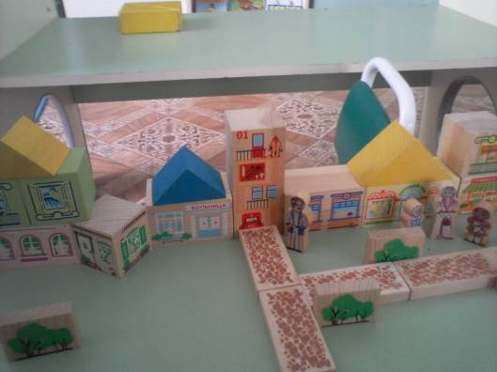

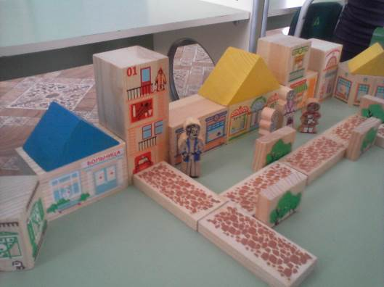

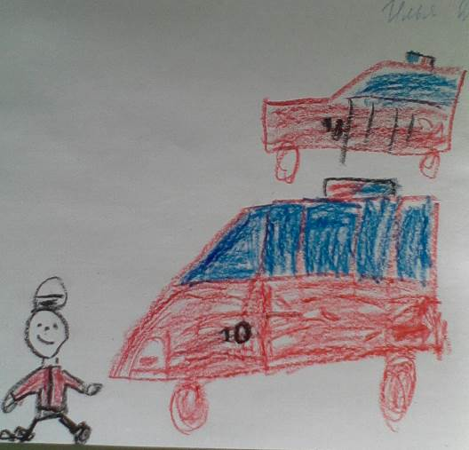

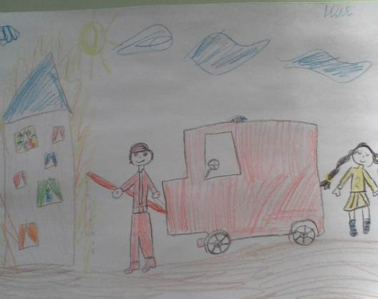

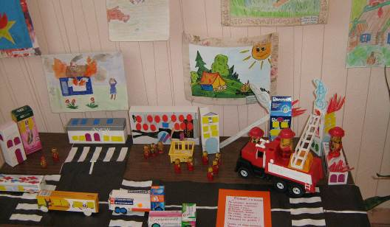

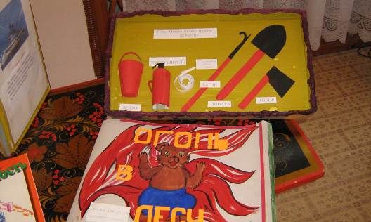

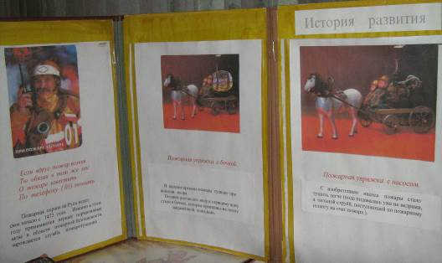

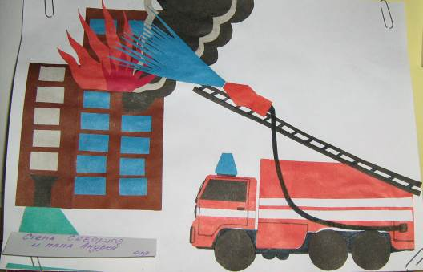

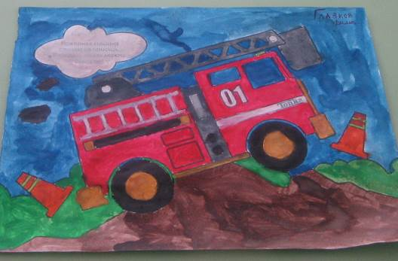

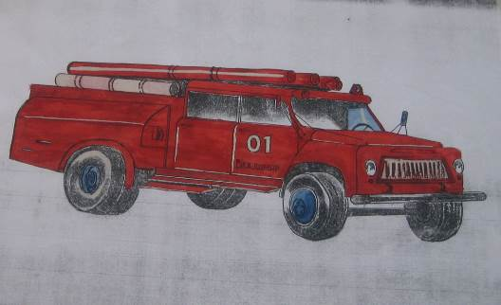

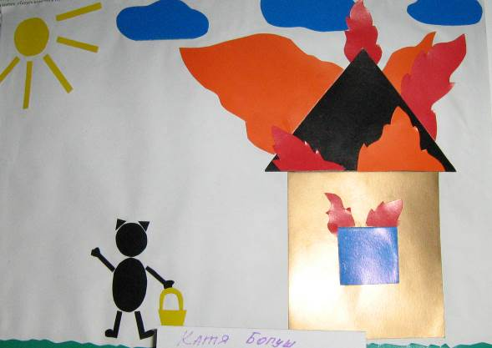

Внимание.
В случае пожара необходимо помнить что:
* Если огонь небольшой, можно попытаться сразу затушить его водой (если это не электроприборы) или набросить на него плотную ткань (одеяло).
* Если пламя сразу не удалось потушить, убегай из дома в безопасное место и позвони в пожарную часть по телефону 01, сообщи о пожаре и назови свой адрес.
* При пожаре дым гораздо опаснее огня. Продвигаться к выходу нужно ползком – внизу дыма меньше.
* Нельзя прятаться в шкафу и под кровать – это очень опасно, тебя могу не найти.
* При пожаре в подъезде никогда не заходи в лифт. Он может отключиться. Спускаться можно только по лестнице.

Поиграйте с ребенком: «Что делать во время пожара?»
Днем «погуляйте» с ребенком по квартире запомните расположение дверей, окон и т. д. Вечером, когда
стемнеет, объявите «пожарную тревогу», везде погасите свет. По команде ребенок должен выбежать из квартиры, Закрыв за собой дверь.
Задание можно усложнить: взять влажное полотенце и дышать через него, выбираться из квартиры на четвереньках. Если есть брат или сестра их тоже можно подключить к игре.
Можно даже поощрить ребенка за быструю реакцию, умение ориентироваться в квартире и поступать правильно при пожаре в квартире.

Проведите с ребенком «домашний урок»:
Как говорить по телефону, для того чтобы вызвать пожарную службу.
1.Научите ребенка правильно набирать номер пожарной службы 01 (с домашнего и сотового телефона).
2.Выучить с ребенком адрес проживания, чтобы ребенок мог точно сообщить его.
3.Ребенок должен знать свою фамилию и имя, сколько ему лет.
4.Смог рассказать о происшествии.

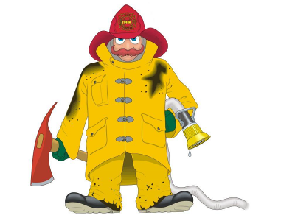

Тест.
Готов ли ваш ребенок остаться один дома?

- Ты остался один дома, чем будешь заниматься:
а) включишь телевизор; утюг;
б) будешь готовить на газовой плите;
в) возьмешь любимые игрушки;
г) будешь рассматривать любимые книжки;
д) возьмешь, спички и зажигалку и будешь разжигать костер;

2.Если в квартире случился пожар, ты:
а) начинаешь тушить;
б) откроешь окно;
в) будешь продолжать играть;
г) позвонишь по телефону 01;
д) позовешь соседей;

3.В квартире кроме тебя еще есть маленькая сестренка или братик, и они испугались и спрятались в шкаф, ты;
а) выбежишь из квартиры;
б) найдешь их и выведешь из квартиры;
в) накинешь на них покрывало и ползком вместе с ними покинешь квартиру;
г) будешь ждать родителей;
д) спрячешься вместе с ними;

4.Если дым заволок, квартиру и стало трудно дышать, ты;
а) продолжаешь от страха метаться по квартире;
б) спрячешься;
в) выйдешь на балкон, плотно закрыв дверь;
г) смочишь тряпку, полотенце или платок, закроешь нос и рот, и будешь пытаться выползти из квартиры;
д) откроешь окна;

5.Если пожар у соседей или на лестничной площадке, ты;
а) откроешь дверь, и будешь смотреть;
б) плотно закроешь все двери;
в) закроешь все щели влажной тряпкой и позвонишь родителям;
г) позвонишь по номеру 01 и вызовешь пожарную службу.

Ответы:

Что сначала, а что потом:
1, 3, 2.

Буква потерялась:
Пламя, язык, спичка, машина, опасность, огонь, дым, ожог, пожарный.

Расставь буквы по порядку:
Молния, ток, утюг, свеча, огонь.

Кроссворд «Пожарная безопасность»:
Песок, пожар, кровь, огонь.

Сканворд:
Огонь, телевизор, вода, огнетушитель, песок, машина, газ.

Грамматическая арифметика:
Пожарный, врач, милиционер, медсестра, диспетчер.

Кто он?
Пожарный.

Сверху вниз, снизу вверх:
Спички, песок, газ.

Впиши слово:
Утюг, молния, свеча, хлопушка.

Кроссворд:
- спички, 2. телефон, 3. водой, 4. плита, 5. огонь, 6. врач.

Ребус:
Огнетушитель, вода.

Загадки:
Огонь, дым, включатель, спички, 01.

Кто лишний на рисунке:
Девочка.

Разгадай слово:
Пожар.

Прочитай и отгадай загадку:
Спички, огонь, молния, огонь, огонь, спички, искра.

Найди в таблице название опасных предметов:
Свеча, провод, фен, плита, розетка, огонь, хлопушка, спички, зажигалка, петарда, нож, утюг.

Угадай пословицу:
Искру туши до пожара, беду отводи до удара.

Шарики:
Пламя, спички, молния, костер, искра.

